# DEDICACE

A nos **f**amilles

# REMERCIEMENTS

* Monsieur Paul GUIMEZAP, fondateur de l’Institut Universitaire de la Côte qui nous a permis de recevoir une formation de haute qualité.
* Madame Blandine NDJIKA, notre tuteur académique pour son encadrement, sa disponibilité et ses différents conseils.
* Toute l’équipe pédagogique de l’IUC notamment les intervenants professionnels responsables de la spécialité « **Génie Logicielle**» pour la transmission de leurs connaissances et leurs précieux conseils.
* Nos familles respectives pour leur encadrement, leur soutien, leur conseil, leur sacrifice quotidien.
* Tous nos amis de près ou de loin qui ont participé à la réalisation de ce rapport.
* Tous nos camarades de classe pour la grande famille dynamique que nous formons et l’esprit de solidarité qui nous a permis de nous aider les uns les autres.

# **SOMMAIRE**

DEDICACE i

REMERCIEMENTS ii

SOMMAIRE iii

ABREVIATIONS v

LISTE DES FIGURES ET DES TABLEAUX vi

AVANT-PROPOS vii

Fiche descriptive de l’ISTDI vii

Genèse et Formations à l’ISTDI vii

INTRODUCTION GENERALE 1

PARTIE I 2

ANALYSE DU BESOIN 2

Chapitre I Présentation 3

I-1 Maîtrise d’ouvrage 3

I-2 Maîtrise d’œuvre 3

Chapitre II Le Projet 4

II- 1 Etude de l’art 4

II-2 Etude de l’existant 4

II-3 Cahier de charge 5

II- 4 Faisabilité 6

II-5 Planification 7

Partie II 8

Conception de l’application 8

Chapitre III Conception générale 9

III- 1 Diagramme de Cas d’utilisation 9

III-2 Description textuelle 14

III- 3 Diagramme de séquence 19

III-4 Diagramme d’activité 22

III-5 Diagramme d’état transition 25

Chapitre IV Conception détaillée 26

IV-1 Diagramme de classe 26

IV-2 Modèle conceptuel de données 29

Partie III 30

Implémentation et Test 30

Chapitre V Réalisation 31

V-1 Outils de développement 31

V-2 Architecture 31

V-3 Développement 34

Chapitre VI Test et déploiement 39

VI-1 Tests Unitaires 39

VI-2 Test d’intégration 39

VI-3 Déploiement 40

VI-4 Validation du logiciel 40

VI-5 Bilan et Perspectives 41

CONCLUSION GENERALE 43

BIBLIOGRAPHIE A

ANNEXES B

Annexe 1 : MCD C

Annexe 2 : Guide d’installation du serveur MYSQL E

Annexe 3 : Liste des ressources K

Annexe 4 : Vue de la base de données REM K

# ABREVIATIONS

**IUC** : Institut Universitaire de la côte

**MOA** : Maitrise d’ouvrage

**MOE** : Maitrise d’œuvre

**MCD** : Modèle conceptuel de données

**SGBDR** : Système de gestion de base de données relationnelle

**SQL** : Structure QueryLanguage

# LISTE DES FIGURES ET DES TABLEAUX

Figure 1: Réseau GANT 7

Figure 2: Diagramme de cas d'utilisation 10

Figure 3: SD Authentification 19

Figure 4: SD Créer un contrat sur un appartement 20

Figure 5: SD Régler une facture 21

Figure 6: AD Authentification 22

Figure 7: Création d’un contrat sur un appartement 23

Figure 8: AD Régler une facture 24

Figure 9: STD Bien 25

Figure 10: Interface d'installation de MYSQL E

Figure 11: Accepter les conditions de la licence E

Figure 12: Choisir de customiser l'installation F

Figure 13: Choisir l'emplacement d'installation F

Figure 14: Installer le serveur G

Figure 15: Choisir de configurer le serveur G

Figure 16: Interface de configuration H

Figure 17: Choisir de personnaliser la configuration H

Figure 18: Choisir l'emplacement des données MYSQL I

Figure 19: Définir le nombre de connexions simultanées maximal I

Figure 20: Choisir le port et l'ajouter comme exception au pare-feu J

Figure 21: Définir un mot de passe et autoriser l'accès distant au « root » J

Figure 22: Terminaison de l'installation de MYSQL K

Figure 23: Liste des ressources humaines K

Figure 24: Vue de la base de données (*34 tables*) K

Tableau 1: Tests unitaires 39

Tableau 2: Tests d'intégration 40

# AVANT-PROPOS

### *Fiche descriptive de l’ISTDI*

|  |  |
| --- | --- |
| Nom | Institut Supérieur des Technologies et du Design Industriel (ISTDI) |
| Année de création | 2002 |
| Adresse B.P. : | 3 001 Douala |
| Localisation | Douala 5e, Logbessou |
| Téléphone | (+237) 33 00 13 92 / (+237) 99 68 46 12 |
| Fax | (+237) 33 47 33 55 |
| Site Web | [www.istdi.net](http://www.istdi.net) |
| Email | istdi@istdi.org / [istdi@yahoo.fr](mailto:istdi@yahoo.fr) |
| Chef d’établissement | Artur MANGAMTCHEUTH |
| Président– Fondateur | Paul GUIMEZAP |
| Activité | Formation dans l’Enseignement Supérieur industriel, technologique et  Commercial |

### *Genèse et Formations à l’ISTDI*

Dans le but de d’assurer son développement et de fournir à son industrie des agents compétents dans divers domaines, l’État Camerounais a créé de nombreuses structures et formations, au rang desquelles la licence professionnelle. L’Institut Supérieur des Technologies et du Design Industriel (ISTDI) crée par arrêté N° 02/0094/MINESUP/DDES/ESUP du 13 septembre 2002 et dont l’autorisation d’ouverture N° 0102/MINESUP/DDES/ESUP du 18 septembre 2002. L’ISTDI a été érigé en Institut Universitaire de la Côte (IUC) par arrêté n°1/05156/N/MINESUP/DDES/ESUP/SAC/EBM du 24 octobre 2011.L’IUC comporte trois établissements, notamment :

1. L’Institut Supérieur de Technologies & du Design Industriel (ISTDI) qui forme dans les cycles et filières suivants :

* Cycle des BTS Industriels:
* Maintenance des systèmes informatiques (MSI)
* Informatique Industrielle (II)
* Informatique de gestion (IG)
* Électrotechnique (ET)
* Électronique (EN)
* Froid et climatisation (FC)
* Maintenance et après-vente automobile (MAVA)
* Génie civil (GC)
* Cycle des LICENCES PROFESSIONNELLES INDUSTRIELLES:
* Génie Civil
* Management et Service Automobile
* Maintenance des Systèmes Industriels
* Automatique & Informatique Industrielle
* MASTER PROFESSIONNEL
* Génie Électrique & Informatique Industrielle ;
* Génie Télécommunications & Réseaux ;
* CYCLE INGENIEUR
* Ingénieur de Génie Industriel (ESSTIN-France) ;

1. L’Institut de Commerce et d’Ingénierie d’Affaires (ICIA) qui forme dans les cycles et filières suivantes :

* Cycle des BTS Commerciaux:
* Assurance
* Banque et Finance(BF)
* Action Commerciale (ACO)
* Commerce International (CI)
* Communication d’Entreprise (CE)
* Comptabilité et Gestion des Entreprises (CGE)
* Logistique et Transport (LT).
* Cycle des LICENCES PROFESSIONNELLES  COMMERCIALES:
* Marketing ;
* Finance-Comptabilité ;
* Banque ;
* Gestion des Ressources Humaines ;
* Logistique et Transport.
* Cycle des MASTER ISUGA-FRANCE:

1. L’Institut d’Ingénierie Informatique d’Afrique Centrale (3i-AC) qui forme dans les cycles et filières suivantes :

* Classes Préparatoires aux Grandes Écoles d’Ingénieurs (CP):
* Classes préparatoires;
* Licences Sciences & Techniques;
* Cycle des TIC :
* Réseautique
* Programmation pour Internet
* Webmestre/Production Multimédia
* MASTER EUROPEEN :
* Génie Logiciel
* Informatique Embarquée
* Administration des Systèmes Web
* Administration des Systèmes, Réseaux et Télécoms.
* CYCLE INGENIEUR
* Ingénieur Informaticien (3iL-France) ;

# INTRODUCTION GENERALE

Dans le cadre de l’obtention d’une licence professionnelle option Génie Logiciel à l’Institut Universitaire de la Côte (**IUC**) de Douala sous la tutelle de l’Université de Dschang. Il nous a été demandé de mener à bien divers projets de développement d’application. L’un de ces projets est à réaliser en équipe tout en jonglant avec les séances de cours encore d’actualité. Ils ont pour but d’évaluer notre capacité d’adaptation face aux impératifs professionnels. Le présent document se rapporte à celui intitulé projet tuteuré dont l’objectif est de produire un applicatif, solution à un problème donné. Le nôtres ‘est déroulé dans le service de communication de l’Université et plus spécialement dans la cellule de communication.

La gestion du suivi des activités de la cellule de communication implique de manager de multiples informations dont l’obtention peut être assez complexe à un moment donné. De plus, cette gestion du suivi des activités intègre une certaine gérance financière, c’est pourquoi l’aspect sécuritaire n’est pas à négliger. Il faudrait donc penser à une automatisation contrôlée des différentes tâches comportant cette discipline. Dans cette optique, ce rapport présentera tout d’abord les acteurs et le projet attribué à notre équipe. Par la suite, nous avons ressorti notre approche dans la compréhension et la résolution du problème. Puis nous avons exposé l’élaboration de la solution. Enfin, nous avons abouti à la réalisation du bilan de notre travail en passant par les tâches effectuées, les perspectives d’évolution ou d’amélioration et enfin les diverses remarques concernant le projet.

# PARTIE I

# ANALYSE DU BESOIN

## Chapitre I Présentation

### I-1 Maîtrise d’ouvrage

L’application à mettre sur pieds entre dans le cadre d’une utilisation par les différents personnels de la cellule de communication del’Institut Universitaire de la Côte de Douala. L’application de base est en charge de gérer les services (la gestion du suivi des différentes activités, Sponsoring, Prospection etc...). Le lien entre le MOA et notre équipe s’est fait par l’intermédiaire de **Mme. NDJIKA Blandine** en qualité de tuteur académique.

### I-2 Maîtrise d’œuvre

Notre équipe triée sur le volet par les responsables de la formation se compose comme suit :

* DJOUMDJEU POUGOUE Hermann Junior en Chef De Projet
* FOKOU BEMA

Tous deux étant étudiant dans la filière « **Génie Logiciel** ». Étant triée sur le volet l’équipe doit apprendre à composer et à avancer vers un objectif commun dans un délai limité et ainsi répondre efficacement aux exigences du maître d’œuvre.

## Chapitre II Le Projet

### II- 1 Étude de l’art

Le projet qui nous a été réservé est s’intitule :

« **Création d'un logiciel de suivi des activités de la cellule de communication de l’iuc**»

Premièrement levons le voile sur la définition de gestion d’un suivi d’activité. Plusieurs termes usuels au domaine sont à étudier :

* **Activités** : c’est quoi.
* **Sponsoring** : c’est quoi.
* **Prospection** : c’est quoi
* **Événement**: c’est quoi.

### II-2 Étude de l’existant

L’univers étudié actuellement est donc celui d’une application de gestion du suivi des activités de la cellule de communication de l’iuc. Comment s’organise cette application ? Sur quelles notions se basent-elles ? Quels en sont les acteurs majeurs? Qui fait quoi et comment ? Quelles sont ses limites? Ces questions appliquées à l’IUC se traduisent de la manière suivante :

Du point de vue de l’IUC qu’est-ce qu’un suivi d’activité ? Quelles sont les règles relatives à la description et l’organisation d’un suivi d’activité ? Comment l’IUC gère-t-il ses activités ? Existe-t-il des spécificités propres à l’IUC?

Notre enquête nous a révélé que le système exploité par l’IUC est basé sur l’utilisation des registres pour effectuer toutes les tâches. Ces documents comportent un tableau permettant de:

* Identifier les différents suivis actuels d’une activité
* Décrire quelques éléments d’un sponsoring :
  + Séquence de visite
  + Montant mensuel
  + Date de prise d’effet
  + Date de fin

### II-3 Cahier de charge

Voici les principaux modules ainsi que les éléments qui les constituent

Il y’a aussi la planification de ces modules de manière chronologique

Parmi ces éléments, il y’a des données qui sont sous forme de document et d’autres qui sont chiffrées

**PROSPECTION** :

* Lycées et collèges par Région (**de Décembre à Avril**)
* Lycées par ville
* Localisation
* contact
* Différentes séries de Tle par lycée
* Effectif de toutes les Tles par lycée
* Réunions et associations (**de Juin à Août**)
* Entreprises et lieux publics (de **juin à Août**)

**VISITES GUIDEES DE L’IUC**

* Lycées et collèges (**de septembre à Avril**)
* Demandes de visites guidées
* Nombre d’élèves par établissement
* Série des Tles

**VISITES D’ENTREPRISES**

* Planning visites SABC (**de Septembre à Mai**)
* Suivi demandes de visites d’entreprises avec références
* Visites dans les autres entreprises (**tout au long de l’année**)

**PROPECTUS – GADGETS (commande tout au long de l’année quand il y’a rupture de stock**)

* Fournisseurs – Imprimeur
* Quantité
* Prix unitaire
* Échantillon prospectus divers déjà réalisés

**DIFFUSION – MEDIAS** (**tout au long de l’année**)

* Medias : canal 2 international, Équinoxe, STV …..
* Spot / teasing
* Synthés
* Publi-reportages
* Package rentrée académique (**Juin-Juillet**)

**SPONSORING**

* Lycées et collèges (**de Mai à Août**)
* Congrès, cérémonies (association, famille, réunions….)
* Forum divers
* JNOS

**EVENEMENTS** (**tout au long de l’année**)

* Remise des diplômes
* Soutenances
* Nouvel an chinois

**STAGES** (**tout au long de l’année**)

* Entreprises partenaires
* Localisation
* Personne ressource
* Contact

**CONCOURS D’ENTREE (de Juin à Octobre)**

Résultats concours d’entrée

### II- 4 Faisabilité

#### II-4-1 Obligations

Obligations du MOA:

* Valider les phases de choix (graphisme, ergonomie, contenus),
* Valider et respecter le cahier des charges,
* Veiller au respect des délais,
* Fournir les contenus de base.

Obligations du MOE :

* Concevoir et réaliser l’application,
* Proposer et respecter le cahier de charges et les délais,
* Proposer un planning de réalisation en accord avec le client.

#### II-4-2 Contraintes

##### Contraintes socio-économiques

Toute personne, quel que soit sa catégorie sociale, son niveau académique possédant quelques connaissances de l’outil informatique devra pouvoir utiliser notre application sans trop de difficulté. C’est également pour cela qu’elle ne devra pas nécessité une machine aux grandes caractéristiques pour pouvoir fonctionner. Mais plutôt une machine aux caractéristiques moyennes décrites plus bas et au prix assez abordable. Par ricochet, le développement de ladite application ne devra pas impliqué un grand capital.

##### Contraintes techniques

Afin de permettre une exploitation complète de notre logiciel, il nécessitera les éléments ci-dessous :

* Un ordinateur possédant les caractéristiques minimales suivantes :
  + Desktop ou machine portable
  + Une RAM de 512MO
  + Un disque dur de 40G0
* Une imprimante

### II-5 Planification

Selon les étapes du **modèle en spiral** dont nous avons fait usage, nous allons effectuer les tâches comme décrites dans le réseau GANT qui suit. Nous avons fait le choix de ce modèle car celui-ci permet chaque fois d’avoir une version de l’application fonctionnelle (qui reste une mission majeure) et validée par la maitrise d’ouvrage, à améliorer après chaque itération, généralement par l’ajout de nouvelles fonctionnalités.

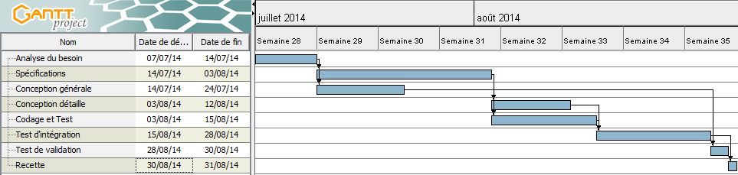

Figure 1: Réseau GANT

# Partie II

# Conception de l’application

## Chapitre III Conception générale

Pour programmer une application, il ne convient pas de se lancer tête baissée dans l’écriture du code : il faut d’abord organiser ses idées, les documenter, puis organiser la réalisation en définissant les modules et étapes de la réalisation. C’est cette démarche antérieure à l’écriture que l’on appelle modélisation a pour produit un modèle. Parmi les méthodes de d’analyse orienté objet (UML et Merise 2.0), nous avons été amené à choisir UML pour éprouver nos connaissances acquises durant notre formation.

UML est donc un métalangage car il fournit les éléments permettant de construire le modèle qui, lui, sera le « *langage*» du projet. Il est impossible de donner une représentation graphique complète d’un logiciel, ou de tout autre système complexe, de même qu’il est impossible de représenter entièrement une statue (à trois dimensions) par des photographies. Mais il est possible de donner sur un tel système des vues partielles, analogues chacune à une photographie d’une statue, et dont la juxtaposition donnera une idée utilisable en pratique sans risque d’erreur grave. UML 2.0 comporte ainsi treize types de diagrammes dont les plus principaux sont représentés par la suite. Ils représentent autant de vues distinctes pour représenter des concepts particuliers du système d’information.

### III- 1 Diagramme de Cas d’utilisation

Les cas d'utilisation permettent de structurer les besoins des utilisateurs et les objectifs correspondants d'un système. Ils centrent l'expression des exigences du système sur ses utilisateurs en clarifiant et en organisant leurs besoins (les modéliser). Pour cela, les cas d'utilisation identifient les utilisateurs du système (acteurs) et leurs interactions avec le système. Ils permettent de classer les acteurs et structurer les objectifs du système. Un acteur représente un rôle joué par une personne qui interagit avec le système. Par définition, les acteurs sont à l'extérieur du système .Les acteurs se recrutent parmi les utilisateurs du système et aussi parmi les responsables de sa configuration et de sa maintenance. D'où, les acteurs potentiels qui risquent d'interagir avec l'application sont :

* **Les administrateurs**

Les administrateurs ont le contrôle total sur les fonctionnalités de l'application. Ils peuvent également gérer les utilisateurs, consulter le journal des actions opérées et modifier les traitements effectués.

1. Use Général

**L'Utilisateur :**est considéré comme utilisateur système tout personnel (communication) qui a l'habilité d'effectuer les applications du système.

1. Use case « Authentification »

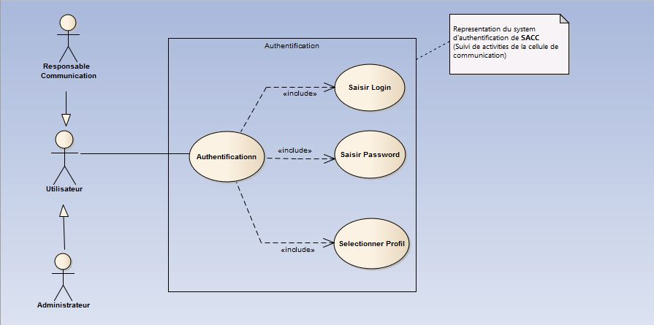

Figure 2: Diagramme de cas d'utilisation

1. Use case «Module de gestion des utilisateurs »

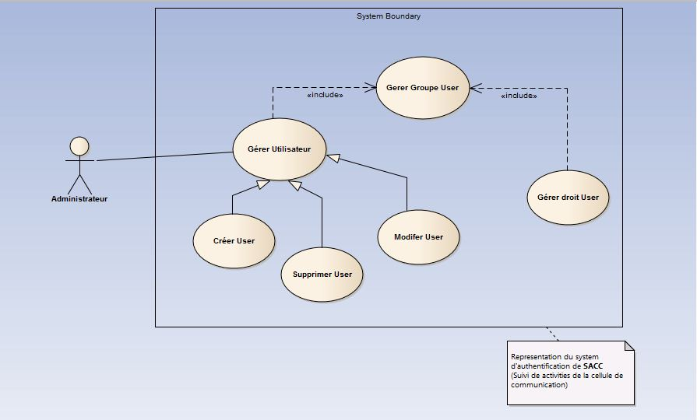

Figure 2: Diagramme de cas d'utilisation

1. Use case «Module de gestion des Prospection »

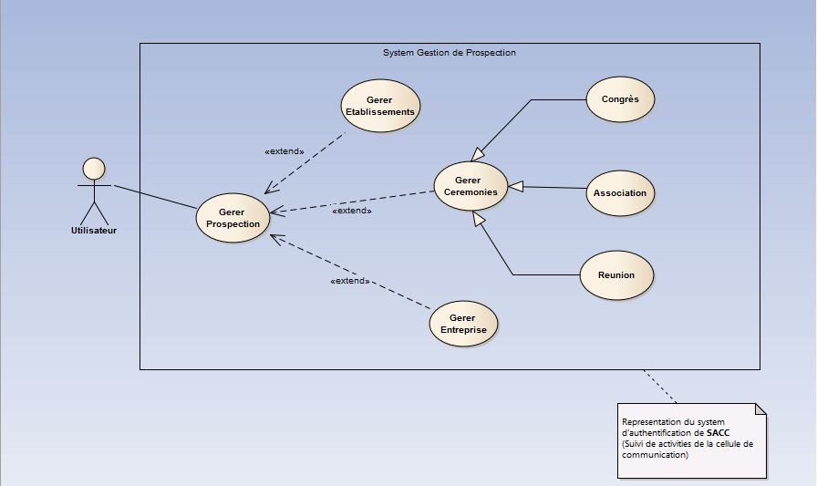

Figure 2: Diagramme de cas d'utilisation

1. Use case «Module de gestion des Produit Commande»

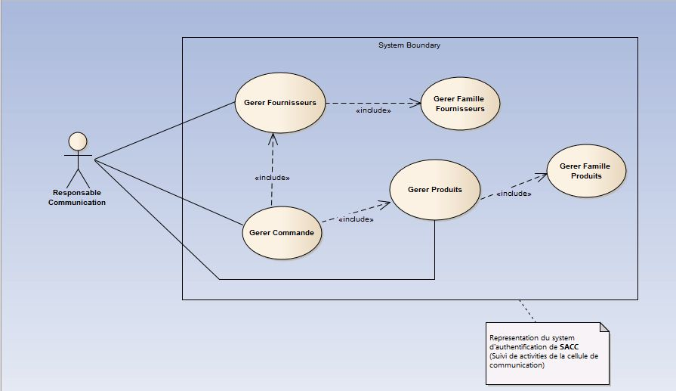

Figure 2: Diagramme de cas d'utilisation

1. Use case «Module de gestion des Sponsoring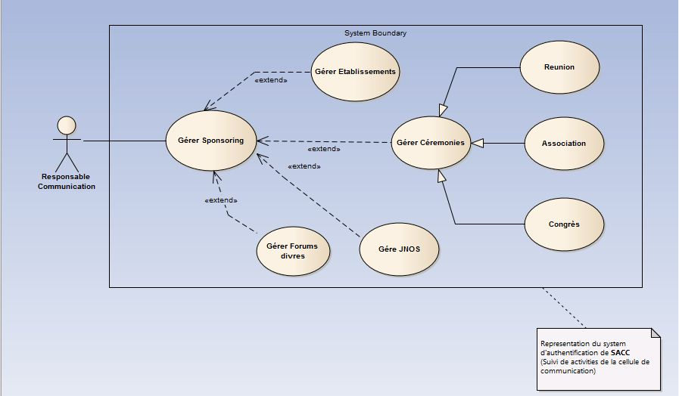Figure 2: Diagramme de cas d'utilisation
2. Use case «Module de gestion des Visites»

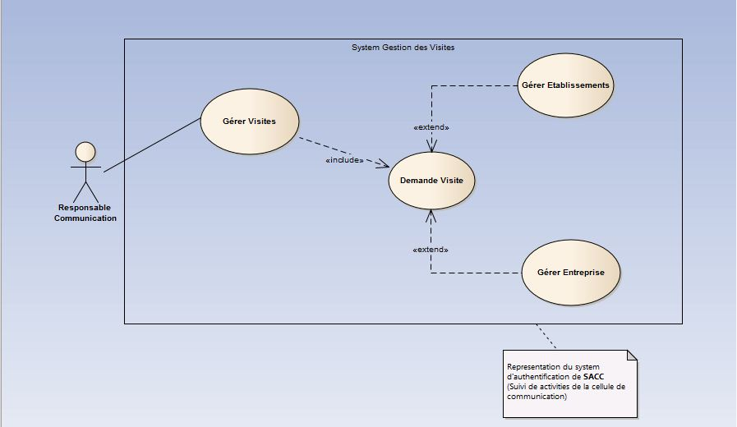

Figure 2: Diagramme de cas d'utilisation

|  |  |  |
| --- | --- | --- |
| Acteurs | Cas d’utilisation | Scénarios |
| Administrateur | S’authentifier | S0: Authentification |
| Gestion des utilisateurs | S1: Gestion technique de la plate-forme |
| Gestion des groups et droit d’utilisateur | S2 : Création des groupes  S3: créations des droits |
| Gestion des comptes utilisateurs | S4: Activation des comptes  S5: Modification de profil  S6: Génération de mot de passe |
| Responsable communication  (utilisateur) | S’authentifier | S0 : Authentification |
| Gérer les différentes activités | S4: suivi des activités |
| Gérer les sponsorings | S9: créations d’un sponsoring |
| Gérer les prospections | S7: création d’une prospection |
| Gérer les différents reporting | S11: élaboration des états |
| S’authentifier | S0 : Authentification |
| Gérer les demandes de visite | S4: créer une visite |
| Gérer les cérémonies | S9: Enregistrement d’une activité |
| Gérer les établissements | S7: Enregistrer un établissement |
| Gérer les entreprises cible | S11: Enregistrer une entreprise |
| Gérer les événements | S16 : créer un événement |

Figure 2: Identification des scenarios

**Liste des cas d’utilisation** :

**Gestion des Prospection :**

* Ajouter un propriétaire
* Modifier un propriétaire
* Supprimer un propriétaire
* Lister les propriétaires
* Rechercher un propriétaire
* Obtenir la fiche d’informations d’un propriétaire

**Gestion des Activités :**

* Ajouter une activité
* Modifier une activité
* Supprimer une activité
* Rechercher une activité
* Obtenir la fiche d’information d’une activité

**Gestion des Sponsorings :**

* Ajouter un sponsoring
* Modifier un sponsoring
* Supprimer un sponsoring
* Lister les sponsorings
* Rechercher un sponsoring
* Obtenir la fiche d’informations d’un sponsoring

**Gestion des Visites :**

* Ajouter une visite
* Modifier une visite
* Supprimer une visite
* Lister les différentes visites
* Rechercher une visite
* Obtenir la fiche d’informations d’une visite

**Gestion de la sécurité**

* Gérer un utilisateur
  + Ajouter un utilisateur
  + Modifier un utilisateur
  + Supprimer un utilisateur
  + Lister les utilisateurs
  + Rechercher un utilisateur
  + Obtenir la fiche d’informations d’un utilisateur
* Gérer un groupe d’utilisateurs
  + Ajouter un groupe
  + Modifier un groupe
  + Supprimer un groupe
  + Lister les groupes
  + Rechercher un groupe
  + Obtenir la fiche d’informations d’un groupe

**Changer le statut des menus**

**Faire une sauvegarde**

**Paramétrer les options**

* Changer le thème
* Changer les paramètres de connexion à la base de données
* Choisir l’emplacement de sauvegarde par défaut
* Définir les séquences de sauvegarde

**Gestion des états**

* Établir les statistiques de Prospection ou de visite par période
* Imprimer une liste
* Imprimer une facture de commande

**Faire une sauvegarde automatique**

**Restaurer la base de données**

### III-2 Description textuelle

Le diagramme de cas d’utilisation décrit les grandes fonctions d’un système du point de vue des acteurs, mais n’expose pas de façon détaillée le dialogue entre les acteurs et les cas d’utilisation. Bien que de nombreux diagrammes d’UML permettent de décrire un cas, il est recommandé de rédiger une description textuelle car c’est une forme souple qui convient dans bien des situations.

#### III-2-1 Authentification

**Sommaire d’identification**

***Titre*** : S’authentifier

***Résumé*** : ce cas d’utilisation permet à un utilisateur de se connecter à l’application pour avoir accès à ses fonctionnalités.

***Acteurs*** : Utilisateur

***Version*** : 1.0 ***Responsables*** : Hermann DJOUMDJEU & Bema FOKOU

**Description des scénarios**

**Pré-conditions**

* La connexion à la BD est opérationnelle
* Il existe au moins un utilisateur dans la BD

**Scénario nominal**

|  |  |
| --- | --- |
| 1. Le système demande d’entrer un compte et un mot de passe correspondant | 1. L’utilisateur entre son compte et son mot de passe |
| 1. Le système vérifie la correspondance du compte et du mot de passe saisis précédemment 2. Le système autorise l’accès et ouvre la fenêtre principale de l’application |  |

**Scénario alternatifs**

A1 : Compte ou mot de passe provisoirement erroné

L’enchaînement A1 démarre au point 3 du scénario nominal

1. Le système indique à l’utilisateur que le compte ou mot de passe est erroné pour la première ou la deuxième fois
2. Le système enregistre l’échec

Le scénario nominal reprend au point 1

**Enchaînements d’erreur**

E1 : Compte ou mot de passe définitivement erroné

L’enchaînement E1 démarre au point 3 du scénario nominal.

4. Le système indique à l’utilisateur que le compte ou mot de passe est erroné, pour la troisième fois.

5. L’authentification est verrouillée ; le cas d’utilisation se termine en échec.

#### III-2-2Création d’une viste d’entreprise

**Sommaire d’identification**

***Titre*** : Enregistrer une viste d’entreprise

***Résumé*** : ce cas d’utilisation permet à un utilisateur d’enregistrer une viste d’entreprise.

***Acteurs*** : Utilisateur (principal), Imprimante (secondaire)

***Version*** : 1.0 ***Responsables*** : Hermann DJOUMDJEU & Bema FOKOU

**Description des scénarios**

**Pré-conditions**

* La connexion à la BD est opérationnelle
* La connexion à l’imprimante est opérationnelle
* Il existe au moins une demande de viste
* Le cas d’utilisation « S’authentifier » se termine avec succès

**Scénario nominal**

|  |  |  |
| --- | --- | --- |
| 1. Le système propose les actions à l’utilisateur | 1. L’utilisateur choisit l’opération « *Nouvelle demande de visite  »* 2. L’utilisateur sélectionne la date de début de la visite et la date de fin |  |
| 1. Le système propose la liste des entreprises partenaire et non partenaire | 1. L’utilisateur sélectionne l’entreprise dont il est question |  |
| 1. Le système propose la liste des différents établissements | 1. L’utilisateur sélectionne l’établissement qui fait l’objet de la viste 2. L’utilisateur saisit les informations relatives à la visite |  |

**Scénario alternatifs**

A1 : Viste absent de la BD

L’enchaînement A1 démarre au point 8 du scénario nominal

1. L’utilisateur choisit l’opération « *Nouvel visite »*
2. L’utilisateur saisit les informations désirées sur la visite
3. Le système enregistre la visite et rafraîchit la liste des visites

Le scénario nominal reprend au point 9

A2 : Erreur lors de la saisie des informations relatives à la demande la visite

L’enchaînement A2 démarre au point 10 du scénario nominal

1. Le système indique à l’utilisateur la donnée erronée

Le scénario nominal reprend au point 10

### III- 3 Diagramme de séquence

Le diagramme de séquence est une variante du diagramme de collaboration mais, il possède intrinsèquement une dimension temporelle et ne représente pas explicitement les liens entre les objets privilégiant ainsi la représentation temporelle à la représentation spatiale. Il est plus apte à modéliser les aspects dynamiques du système. Le diagramme de séquence permet de visualiser les messages par une lecture de haut en bas. L'axe vertical représente le temps, l'axe horizontal les objets qui collaborent. Une ligne verticale en pointillé est attachée à chaque objet et représente sa durée de vie. Nous présenterons les diagrammes des séquences du cas **« Authentification »**.

II-2-2 Diagramme de séquences « Authentification »

Lorsque l'utilisateur demande l'accès à l'application **SACC (Suivi d’Activités de la Cellule de Communication)**, il doit tout d'abord s'identifier par son login, son mot de passe et son profil via le serveur d'application qui prend en charge de vérifier et consulter la base de données. S'il est accepté, donc il y'aura l'accès au système et aux applications du menu correspondant. Sinon, le serveur d'application lui affiche une page d'erreur afin de rectifier ses données.

#### III-3-1 Authentification

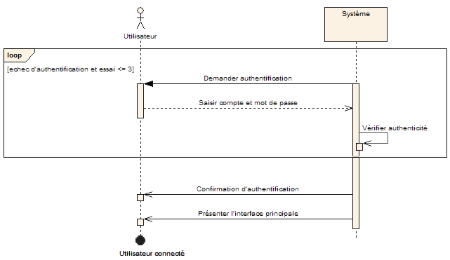

Figure 3: SD Authentification

#### III-3-2 Création d’une demande de visite

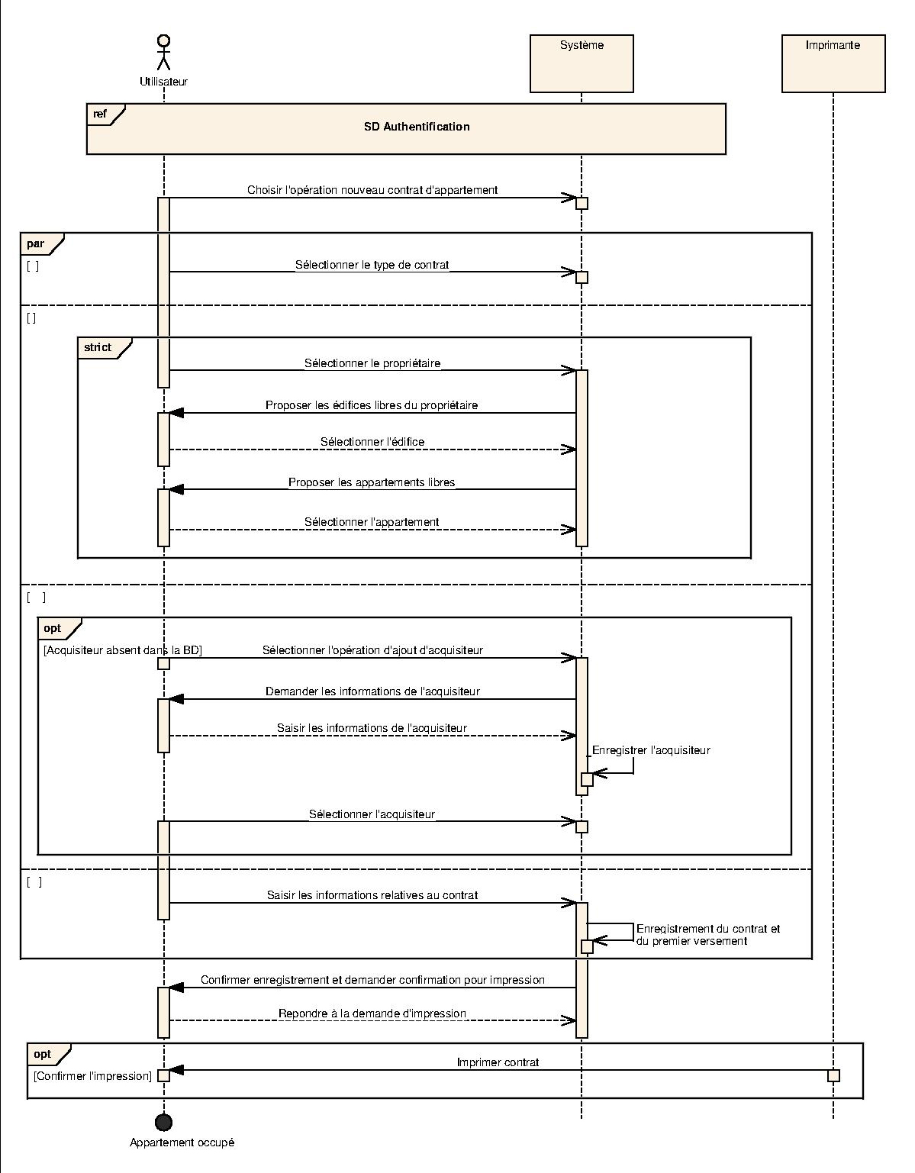

Figure 4: SD Créer une demande de visite

### III-4 Diagramme d’activité

Les diagrammes d’activités permettent de mettre l’accent sur les traitements. Ils sont donc particulièrement adaptés à la modélisation du cheminement de flots de contrôle et de flots de données. Ils permettent ainsi de représenter graphiquement le comportement d’une méthode ou le déroulement d’un cas d’utilisation.

#### III-4-1 Authentification

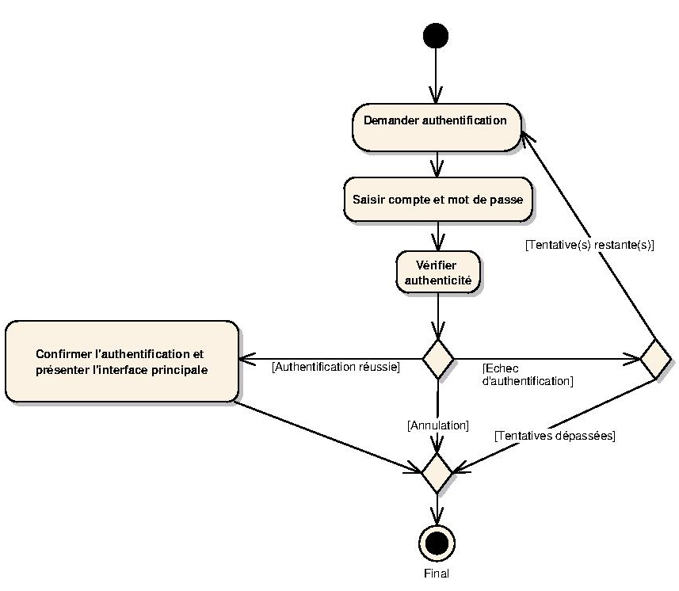

Figure 6: AD Authentification

#### III-4-2 Création d’un contrat sur un appartement

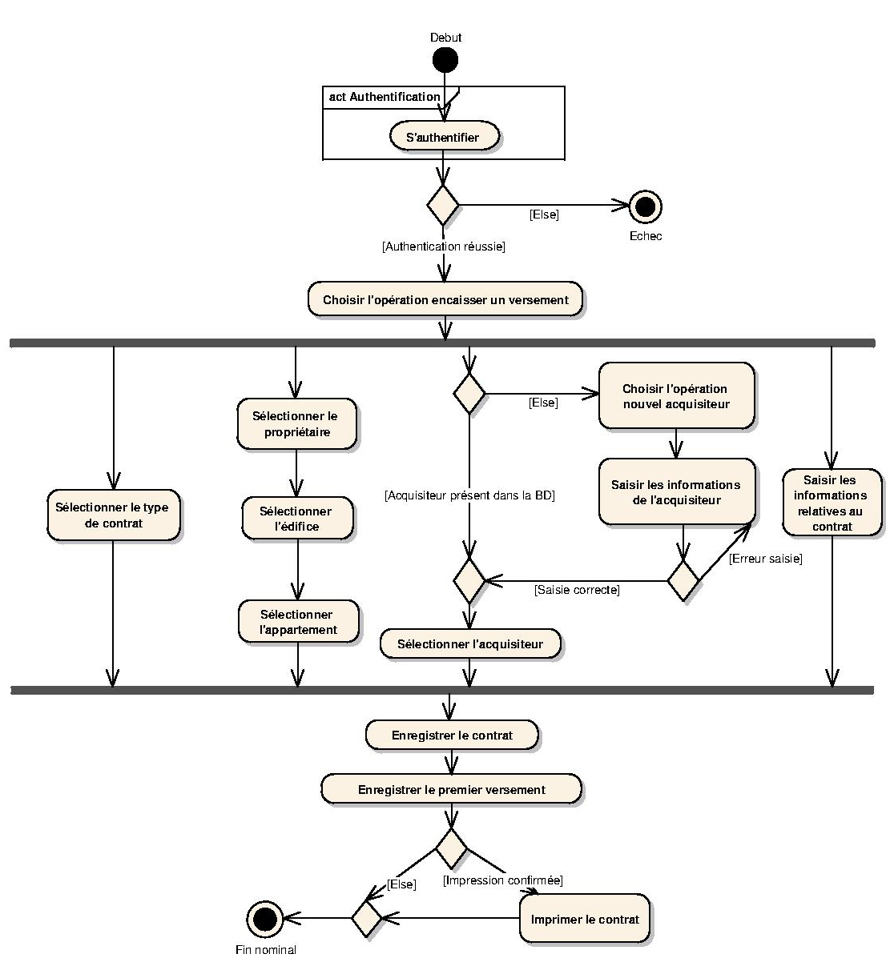

Figure 7: Création d’un contrat sur un appartement

### III-5 Diagramme d’état transition

Les diagrammes d’états-transitions d’UML décrivent le comportement interne d’un objet à l’aide d’un automate à états finis. Ils présentent les séquences possibles d’états et d’actions qu’une instance de classe peut traiter au cours de son cycle de vie en réaction à des événements discrets (de type signaux, invocations de méthode).

#### III-5-1 État du bien

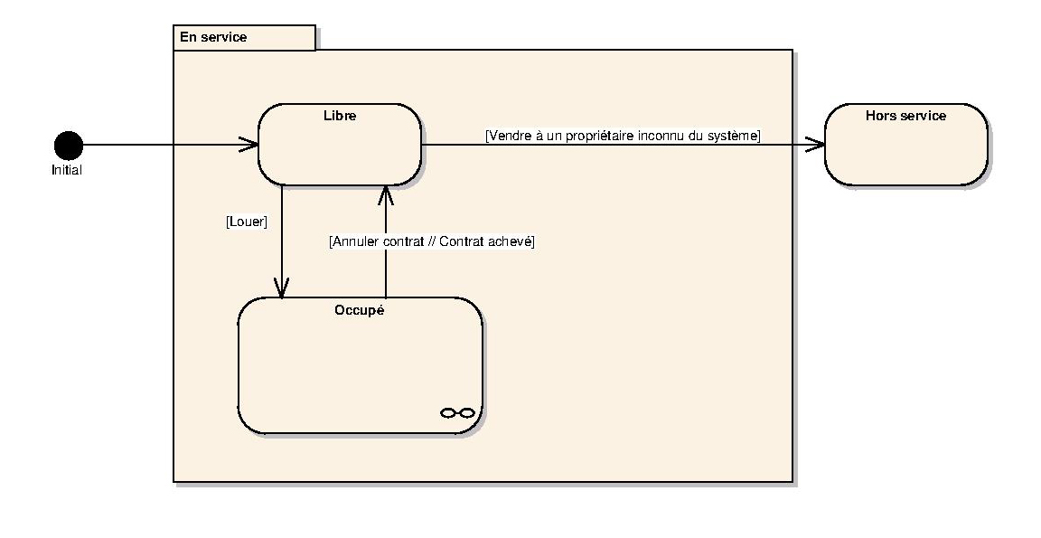

Figure 9: STD Bien

## Chapitre IV Conception détaillée

### IV-1 Diagramme de classe

Le diagramme de classes montre la structure interne d’un système. Il permet de fournir une représentation abstraite des objets du système qui vont interagir ensemble pour réaliser les cas d’utilisation. Il s’agit d’une vue statique car on ne tient pas compte du facteur temporel dans le comportement du système. Le diagramme de classes modélise les concepts du domaine d’application ainsi que les concepts internes créés de toutes pièces dans le cadre de l’implémentation d’une application. Chaque langage de Programmation Orienté Objets donne un moyen spécifique d’implémenter le paradigme objet (pointeurs ou pas, héritage multiple ou pas, etc.), mais le diagramme de classes permet de modéliser les classes du système et leurs relations indépendamment d’un langage de programmation particulier.

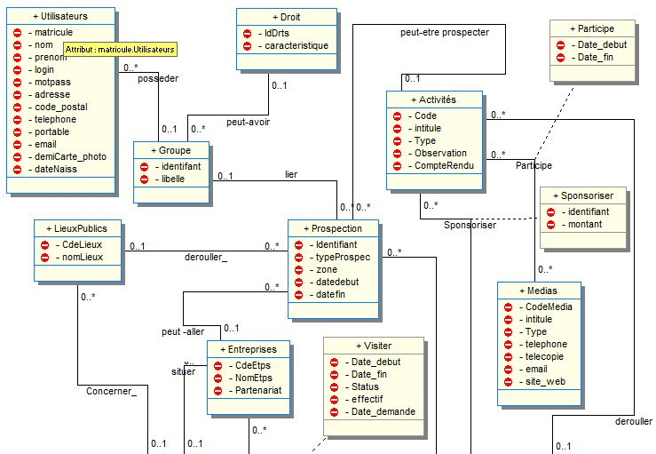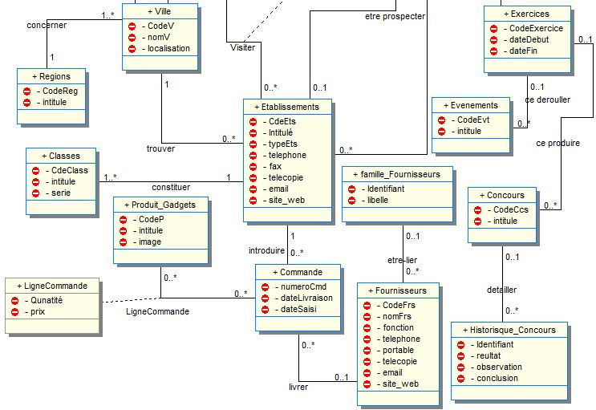

IV-2 Modèle conceptuel de données

Nous avons utilisé la méthode UML pour élaborer notre analyse, méthode utilisant les concepts de l’orienté objet. Mais étant donné que nous possédons un SGBDR (MYSQL dans notre cas d’espèce) au dépit d’un SGBD orienté objet, nous nous retrouvons dans l’obligation de concevoir un MCD à partir du diagramme de classe élaboré plus haut. L’illustration du dit MCD figure à l’annexe 1.

# Partie III

# Implémentation et Test

## Chapitre V Réalisation

### V-1 Outils de développement

De par la nature de l’application certains se sont imposés d’eux-mêmes et d’autre nous ont permis de nous simplifier notre approche face au projet :

**Gantt Project 2.0.6 :** pour la planification des taches et des ressources nécessaires.

***Win’ Design*7.0.0** (version d’évaluation): Ce logiciel nous a permis de modéliser les diagrammes statiques d’UML, le MCD et de récupérer la structure de la base de données du serveur.

***Une base de données SQL Server*** : Pour la base de données et utilise le langage d’interrogation de données **SQL**.

***SQL SERVER 2008 R2 :*** Pour manager la base de données, choix fait pour son interface riche et intuitive.

***Microsoft Visual Studio 2012*** : Notre éditeur de code mieux adapté pour sa souplesse et son auto complétion vis-à-vis du langage utilisé, le **Visual Basic** dans notre cas.

***Adobe Photoshop CS3***: Pour la gestion de nos différentes images.

***Enterprise Architect 6.5.805***: Pour l’élaboration des différents diagrammes dynamiques UML.

***DBLinQ*** : Pour le mapping de la base de données.

### V-2 Architecture

#### V-2-1Modèle architectural

Il est important de rappeler que tout au long de notre projet, nous utiliserons une architecture déjà étudiée depuis le début de notre formation et bien maîtrisé par le groupe.

Pour notre base de données, nous utiliserons le langage SQL à travers le Système de Gestion de Bases de Données en abrégé SGBD, SQL, qui est un langage de communication standard avec les SGBD Relationnels. Nous l’adaptons du fait de sa simplicité.

Quand à nos traitements, nous utiliserons le langage Visual Basic sous l’environnement Visual Studio 2008 qui est un langage de programmation propriétaire de Microsoft. Bien entendu, notre application fonctionnera sur les systèmes d’exploitation MICROSOFT. Elle sera multiposte donc en réseau.

#### V-2-2Intégration

Nous allons donc détailler chacune de ces couches :

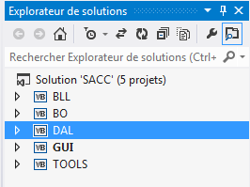

* **L’interface graphique** : C’est la couche de présentation de données. C’est elle qui sera vue par les utilisateurs.
* **Les objets métiers (La couche BO, Business Object)** : Les objets métier correspondent à tous les objets spécifiques que vous allez manipuler. Typiquement, dans notre cas, nous allons manipuler des employés. Un employé c’est un matricule, un nom, un prénom, un sexe, etc... Toutes ces caractéristiques pourraient très bien représenter les propriétés de notre objet.
* **La couche d’accès aux données (DAL, Data Access Layer)** :C’est dans cette partie que nous allons gérer tout ce qui concerne l’accès aux données. Il y a, dans cette couche, plusieurs parties bien distinctes :
* Une partie pour tout ce qui concerne l’accès à la base de données
* Une partie pour tout ce qui concerne les requêtes sur la base de données
* **La couche métier (BLL, Business Logic Layer)** : Nous avons donc, d’un côté notre interface graphique et de l’autre, notre couche d’accès aux données. Il serait tout à fait possible de relier directement les 2. Cependant, comment feriez-vous si vous aviez besoin d’appliquer des règles ou d’effectuer des opérations sur les résultats issus de la base de données ? Où mettriez-vous votre code ? Pas dans l’interface graphique, car il ne doit y avoir que ce qui concerne l’interface. Dans la couche d’accès aux données ? Non, car cette couche ne traite que de l’accès aux données. Ou alors ? C’est dans une nouvelle couche, que l’on appelle **BLL** (ou *Business Logic Layer*), que l’on va mettre ce code. C’est le lien entre votre interface utilisateur et votre DAL.

Cependant, une bonne application se doit d’avoir une gestion des exceptions. C’est à ce niveau là qu’intervient ma fameuse couche « Tools », qui va nous permettre, entre autre, de définir nos propres exceptions.

Nous avons vu comment, nous pouvons mettre en place une application utilisant les différentes couches. Mais une question reste toujours en suspens : « *Pourquoi développer de cette façon* ? ».

En fait, il y a plusieurs avantages à utiliser cette technique :

* La maintenance des données est indépendante du support physique de stockage
* La maintenance des traitements est simplifiée
* La gestion des traitements depuis la couche de présentation est facilitée
* Le travail en équipe est optimisé
* La migration d’un environnement graphique à un autre est relativement simple

Lorsque l’on dit que le travail en équipe est optimisé, la raison est simple : alors qu’un des membres de l’équipe travaille sur la couche d’accès aux données, un autre peut tout à fait travailler sur la couche métier ou sur l’interface graphique sans perturber le travail de ses collègues. De même, dans le cas de migration (d’interface utilisateur par exemple), là encore, la tâche est simplifiée. Ainsi, inutile de redévelopper tout ce qui a été fait jusqu’à maintenant : il vous suffit de modifier l’interface.

A présent, nous avons bien tout ce qu’il nous faut :

* Notre GUI référence notre BLL, nos objets métier, et notre futur couche d’outils
* Notre BLL référence notre DAL, nos objets métier, et notre futur couche d’outils
* Notre DAL ne référence que nos objets métier

Il ne nous reste plus qu’à utiliser tout cela ensemble. Le schéma suivant récapitule tout ce qu’on a dit plus haut :



### V-3Développement

#### V-3-1 Interfaces graphiques

##### Fenêtre principal

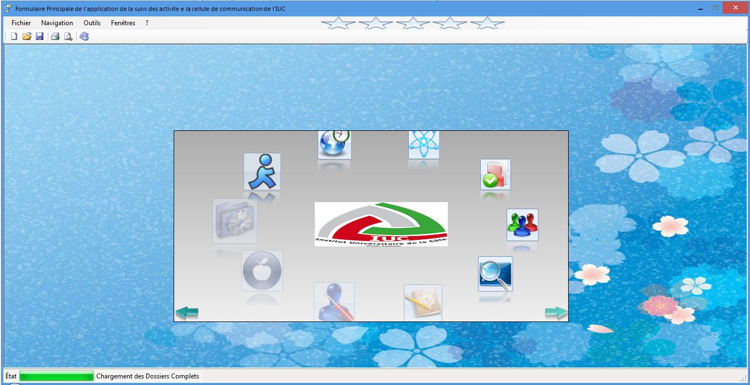

##### Création d’un utilisateur

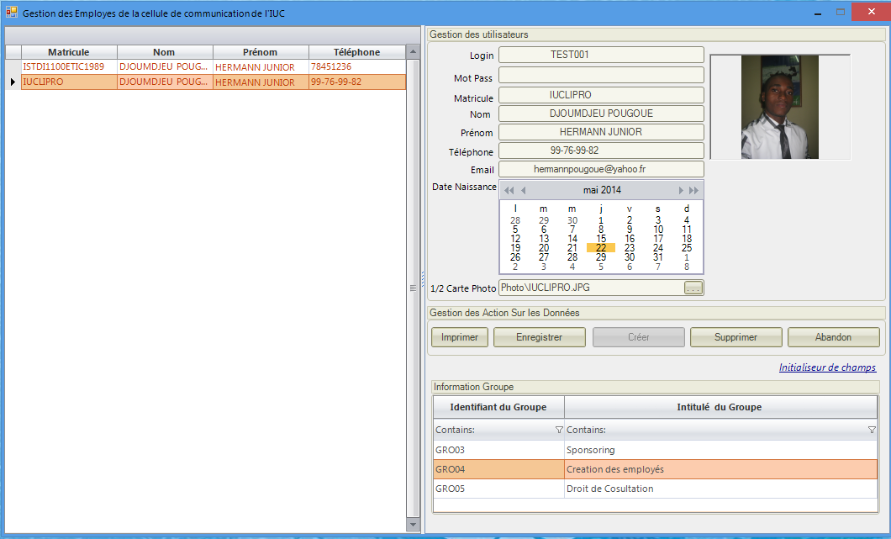

##### Création d’un établissement

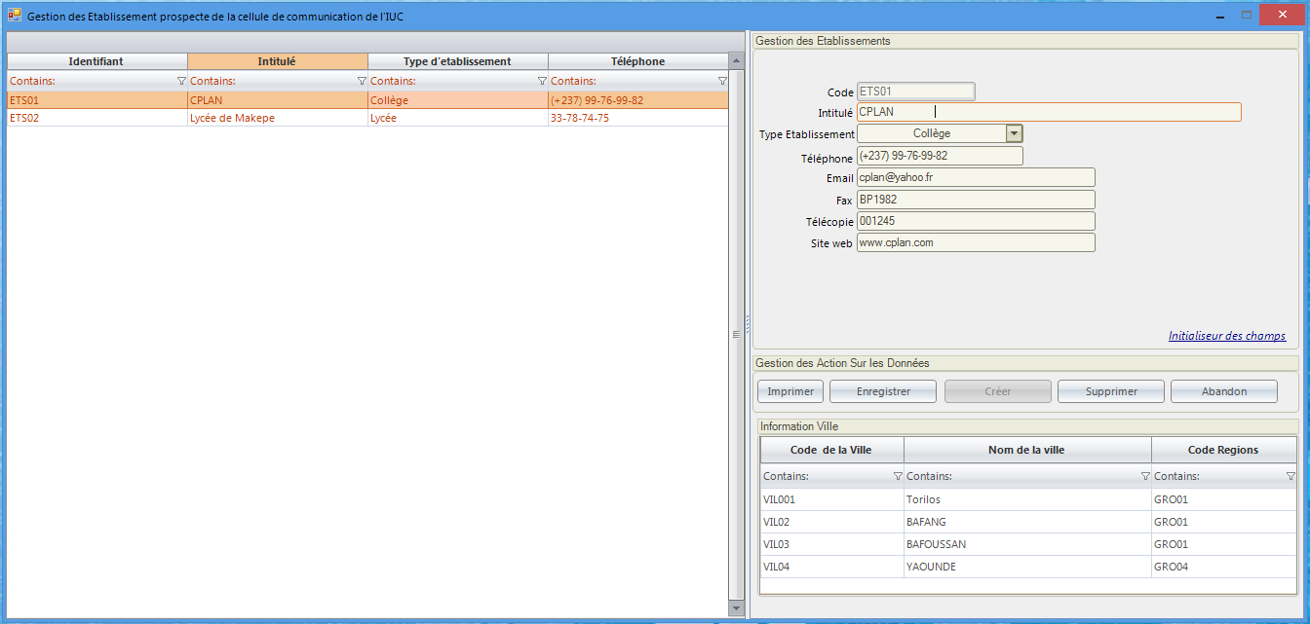

##### Création d’un droit

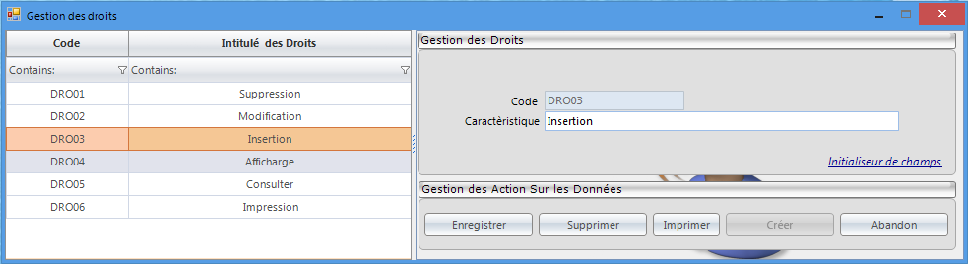

##### Création d’une visite

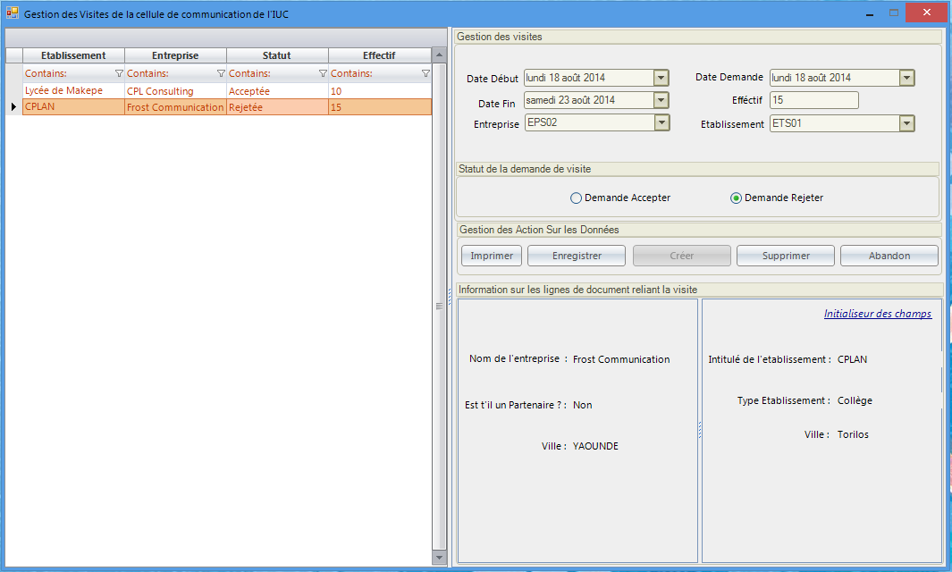

##### Création d’une prospection

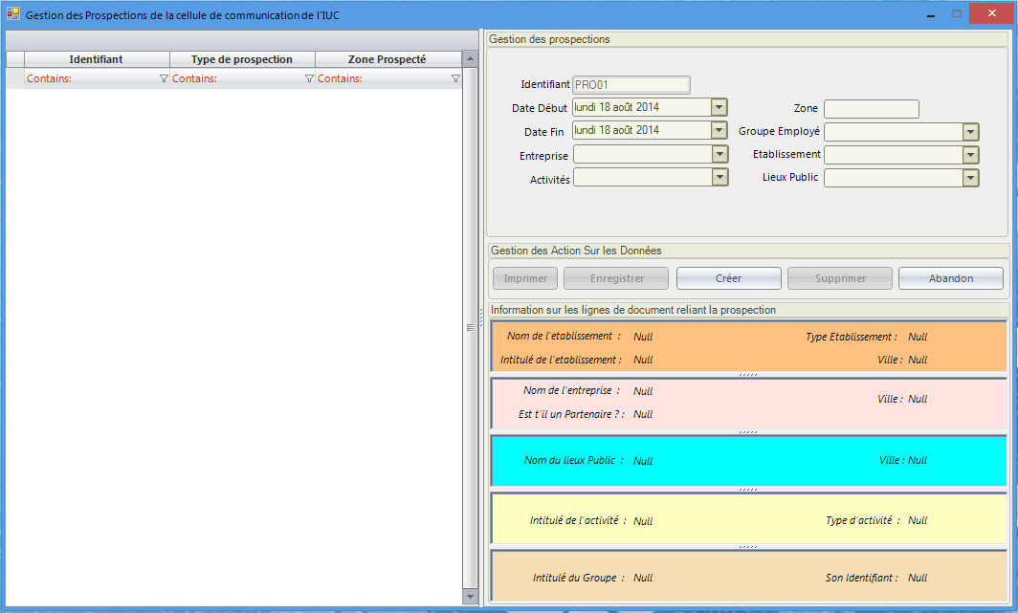

##### Création d’un Groupe d’utilisateur

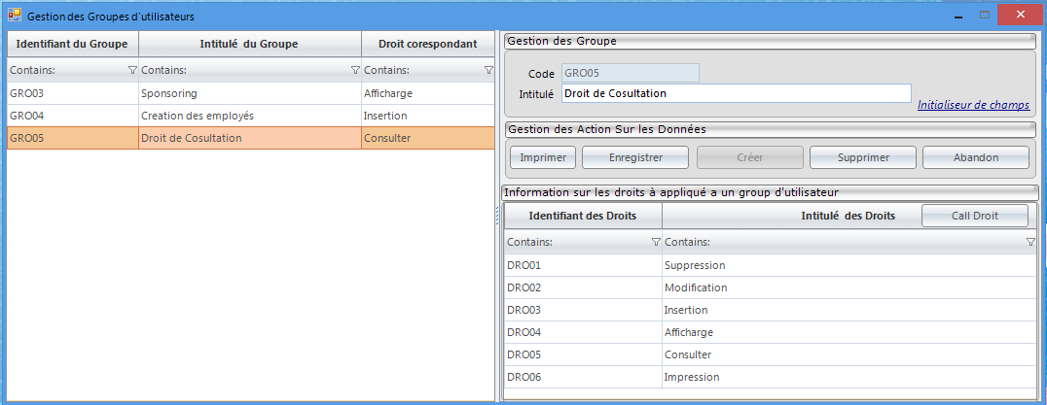

##### Création d’une entreprise

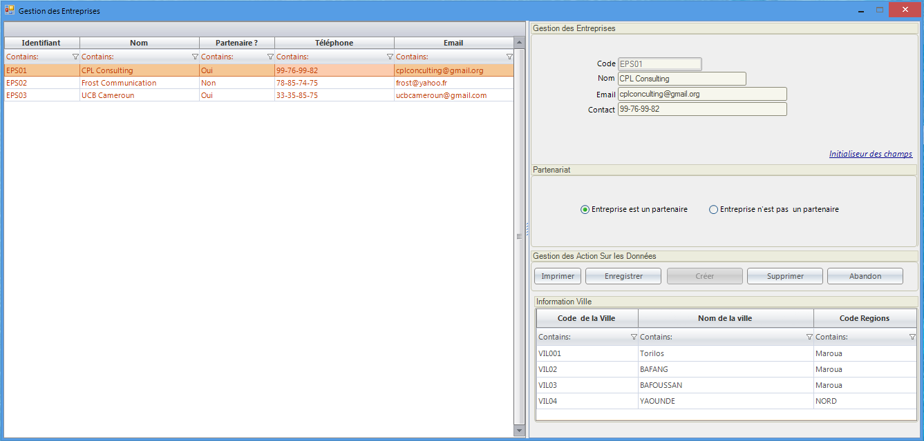

##### Choix du traitement

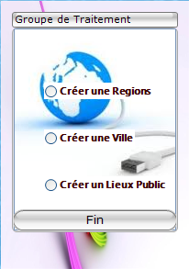

##### 

##### Création d’une famille fournisseur

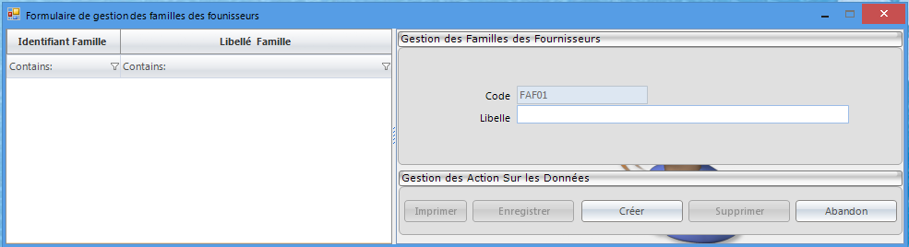

##### Création d’une activité

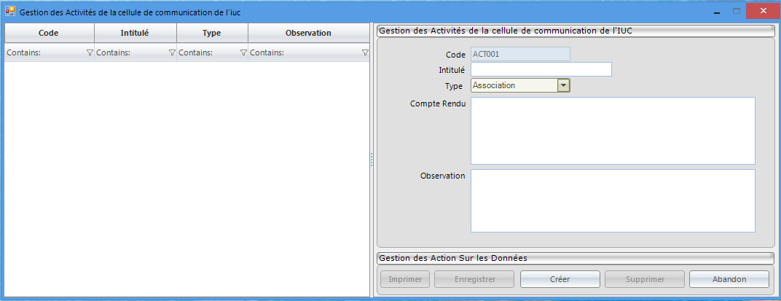

##### Création d’un fournisseur

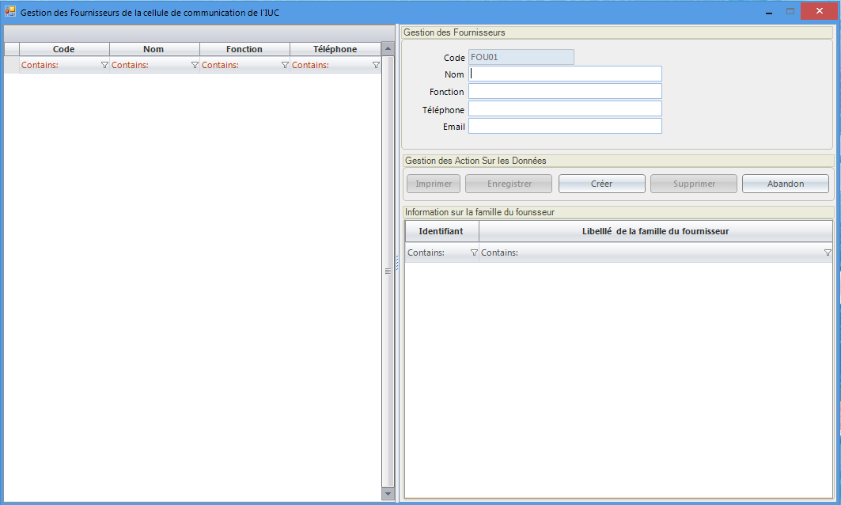

##### Création d’une tache planifie

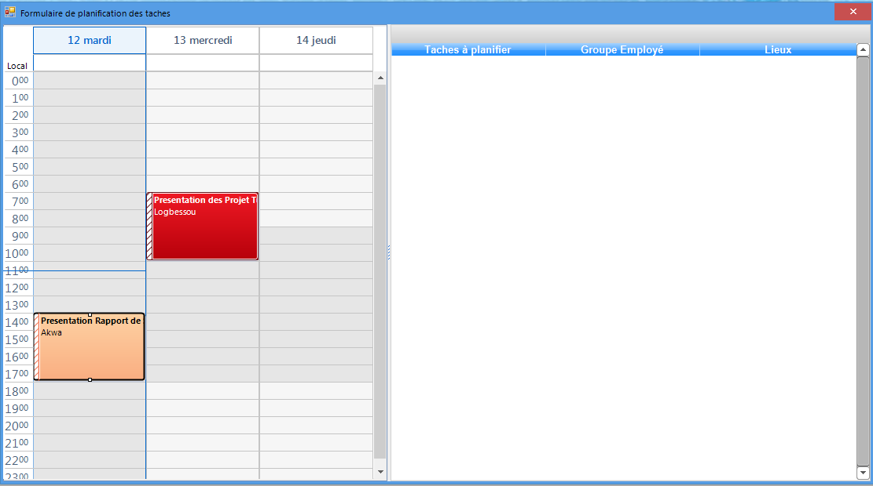

#### V-3-2Classes métiers

##### Création d’un utilisateur

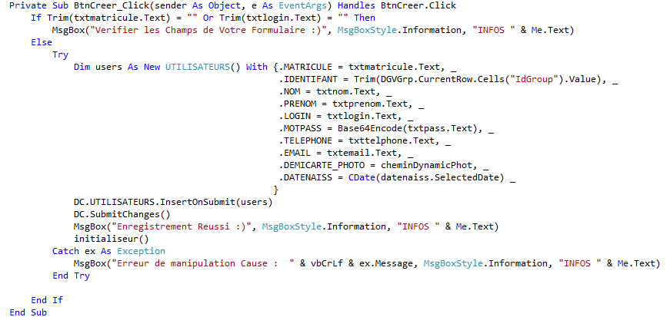

##### Création d’un Établissement

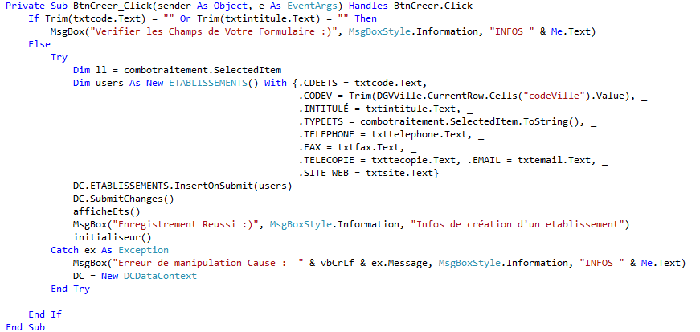

##### Création d’une Entreprise

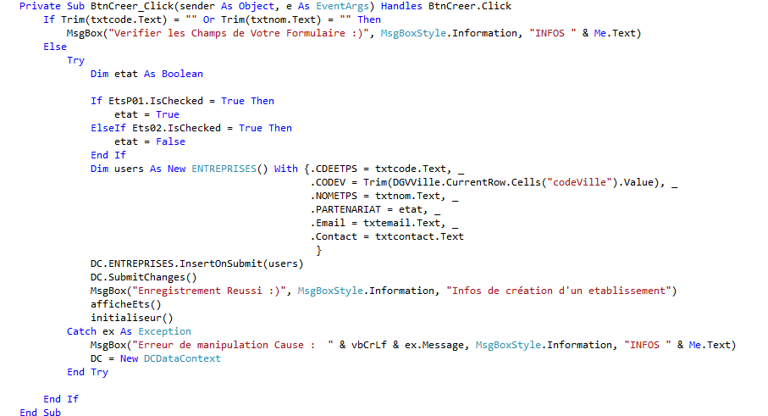

## Chapitre VI Test et déploiement

### VI-1 Tests Unitaires

|  |  |  |  |  |  |
| --- | --- | --- | --- | --- | --- |
| Fonctions | Validation sous XP | | Validation sous Windows7 | | Commentaires |
| OK | KO | OK | KO |  |
| Ajouter une prospection | **X** |  | **X** |  |  |
| Ajouter un établissement | **X** |  | **X** |  |  |
| Ajouter une entreprise | **X** |  | **X** |  |  |
| Ajouter une visite | **X** |  | **X** |  |  |
| Ajouter un droit d’utilisateur |  | **X** |  | **X** |  |
| Ajouter un utilisateur | **X** |  | **X** |  |  |
| Ajouter un groupe d’utilisateur | **X** |  | **X** |  |  |

Le tableau suivant présente le résultat de tests réalisés sur quelques fonctionnalités autonomes :

Tableau 1: Tests unitaires

### VI-2 Test d’intégration

Le tableau suivant présente quelques fonctionnalités interagissant ensemble pour réaliser un objectif commun :

|  |  |  |  |  |  |
| --- | --- | --- | --- | --- | --- |
| Fonctions | Validation sous XP | | Validation sous Windows7 | | Commentaires |
| OK | KO | OK | KO |  |
| Ajouter une visite |  |  |  |  |  |
| Ajouter une activité | **X** |  | **X** |  |  |
| Ajouter un sponsoring | **X** |  | **X** |  |  |
| Ajouter une Prospection | **X** |  | **X** |  |  |
| Ajouter un établissement | **X** |  | **X** |  |  |
| Ajouter un utilisateur | **X** |  | **X** |  |  |
| Ajouter une Activité | **X** |  | **X** |  |  |
| Imprimer une Prospection | **X** |  | **X** |  |  |

Tableau : Tests d'intégration

### VI-3 Déploiement

Pour une exploitation optimale de nos fonctionnalités, certains éléments qui suivent sont requis:

* Un ordinateur portable ou Desktop
* Une RAM supérieure ou égale à 512MO
* Un disque dur de 40G0
* Un système d’exploitation WINDOWS
* L’installation de notre logiciel sur une machine
* Un serveur de base de données SQL Server 2008 R2 : l’installation de celui-ci sera lancée automatiquement à l’installation du logiciel en cas d’absence dans la machine cliente avec la configuration par defaut.

### VI-4 Validation du logiciel

|  |  |  |  |  |  |
| --- | --- | --- | --- | --- | --- |
| Qualité | Validation sous XP | | Validation sous Windows7 | | Commentaires |
| OK | KO | OK | KO |
| Interface jolie et utilisable | **X** |  | **X** |  | Intuitive |
| Ouverture en moins de 3secondes | **X** |  | **X** |  |  |
| Blocage graphique | **X** |  | **X** |  |  |

### VI-5 Bilan et Perspectives

#### VI-5-1 Tâches effectuées

Afin de pouvoir réaliser les différentes actions qui permettront à l’application de voir le jour, plusieurs tâches ont été réalisées par les membres de l’équipe. Ces tâches figurent dans la figure suivante avec leur pourcentage de réalisation :

|  |  |  |  |  |
| --- | --- | --- | --- | --- |
| LISTE DES TACHES | | | | |
| Nom | Début | Fin | Pourcentage | Ressources |
| Analyse du Besoin | 03/07/2014 | 10/07/2014 | 90 | DJOUMDJEU POUGOUE |
| Edition de l’interface | 10/07/2014 | 19/08/2014 | 90 | DJOUMDJEU  POUGOUE |
| Edition du Code | 10/07/2014 | 23/08/2014 | 70 | DJOUMDJEU  POUGOUE |
| Tests | 17/07/2014 | 26/08/2014 | 65 | DJOUMDJEU  POUGOUE |
| Documentation | 23/08/2014 | 28/08/2014 | 80 | DJOUMDJEU  POUGOUE |

#### VI-5-2 Bilan

Ainsi après moult tests et essais, la fiche des états de services est à jour, l’ergonomie a été amélioré et tient mieux compte des possibilités d’actions des différents utilisateurs. L’établissement du contrat a aussi été amélioré ainsi que l’encaissement d’un versement mais toutefois tous les aspects de l’application ont pu profiter de ces évolutions.

* + - * Difficultés rencontrées

Nous avons aussi rencontré des difficultés techniques et aussi financières :

* L’étude de l’application **DBLinQ** dont la documentation était assez difficile à obtenir et en anglais pour ce qu’on a pu trouver.
* Il fallait se retrouver tous les matins à un point commun pour travailler en groupe ce qui demandait un budget non négligeable.

#### VI-5-3Perspectives

Aussi, nous avons pour ambition d’étendre notre application à travers plusieurs fonctions et particularités.

* **Les devises** : Ajout des autres devises monétaires. Cela étend le domaine d’utilisation de l’application.
* **Amélioration de la sécurité :** Définir qui peut faire quoi et à partir de quel(s) poste(s) ou encore assigner la gestion d’un suivi à un ou des utilisateurs particuliers.
* **Un site web** : Pour pouvoir exploiter les données de l’agence au profit d’un site où l’agence pourra présenter les biens à leur charge et des intéressés prendre contact avec eux.
* **Développer une application web**: Pour donner la possibilité aux utilisateurs distants d’exploiter l’application.
* **Une version en mobile** : Amélioration de l’exploitation de l’application, pour éviter d’être toujours en possession d’un ordinateur ou d’un appareil mobile avec une connexion internet, cela rend l’utilisation moins conditionnée.

# CONCLUSION GENERALE

Après deux mois d’exercices et malgré les difficultés rencontrées, notre souci majeur fut d’aboutir à une application serviable, il fallut donc user d’astuces et travailler sans relâche pour atteindre cet objectif compte tenu de la préparation des examens et de l’exercice d’un stage académique.

Ce projet fut d’un point de vue professionnel une expérience enrichissante. En effet, ce n’est qu’en s’immergeant dans le code que nous avons pu nous rendre compte de l’ampleur de la tâche. Cela dit nous nous sommes attaché à une remarque qui nous a été faites sur l'aspect fonctionnel de notre réalisation ce résumant à ceci: « Nous voulons au final quelque chose de fonctionnelle ».

Au vue de cette remarque, nous nous sommes efforcés à trouver le cycle de vie qui correspondra au mieux. Nous avons donc opté pour le modèle en spiral qui s’est révélé comme le cycle de développement adéquat.

La première tâche à laquelle nous nous sommes attelé fut la modélisation d’une base de données correspondant à la structure des données du système existant. Cette action a deux objectifs: tirer parti des acquis du modèle existant et posséder une application à défaut d'être optimisée, d'être fonctionnelle.

L'étape suivante fut une réflexion au sujet de l’interface (à propos des couleurs, de l’ergonomie…) et la mise en place effective des classes métiers. Puis il fallut mettre en place les différents états, le chef de projet s'acquitta de la tâche pour rendre fonctionnelle l’interface graphique produite précédemment.

Enfin la dernière étape consista à améliorer l'ergonomie en maximisant les raccourcis sur la page principale sans toutefois la surcharger en usant de tous les moyens à notre disposition (Photoshop et quelques outils de modélisation graphique) ; ceci pour éviter un long itinéraire pour accéder à certaines fonctionnalités.

De plus la présence de communication et de compréhension entre les différents membres de l’équipe a entretenu un bon déroulement en début de projet qui s’est ressenti via la répartition des tâches et a permis un travail aussi unifié.

Ce travail ne saurait être considéré comme totalement achevé, car tous les tests n’ont pas été effectués. Cependant, nous restons ouverts à l’écoute de toute critique concernant le présent pour son amélioration.

# BIBLIOGRAPHIE

* Documentation de SQL Server

Lien : <Http://Dev.sqlServer.Com/Doc/Refman/5.0/Fr/>

Date : 14 Juin 2014 à 12h45

* Forum SQL Server !

Lien : <http://siteduzero.fr/>

Date : 13 juin 2014 à 12h06

* GOOGLE !

Lien : http://google.fr/gestion+suivi

Date : 13 juin 2014 à 12h06

* Cours théorique d’Ingénierie du logiciel

Enseignant : **M. Aquila NYAM**

Année : 2013/2014

* Cours pratique de Gestion des projets

Enseignant : **Dr. EBELLE**

Année : 2013/2014

* Cours pratique de Base de données pour Programmeur

Enseignant : **M. Xavier TEKOUDJOU**

Année : 2013/2014

* Cours théorique et pratique de Programmation Windows Form Avancée

Enseignant : **M. Willy- Joël TCHANA**

Année : 2012/2013

* Cours théorique et pratique d’Analyse UML

Enseignant : **Mme. NOUMBANKA**

Année : 2013/2014

* Cours théorique de Programmation Linux

Enseignant : **M. CLEMENT BAVOUA**

Année : 2013/2014

# ANNEXES

## **Annexe 1 : MCD**

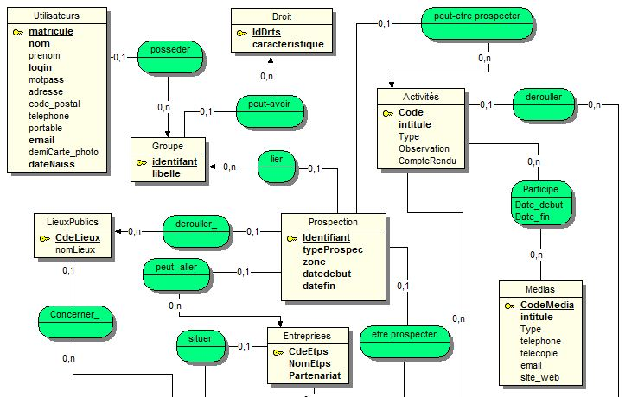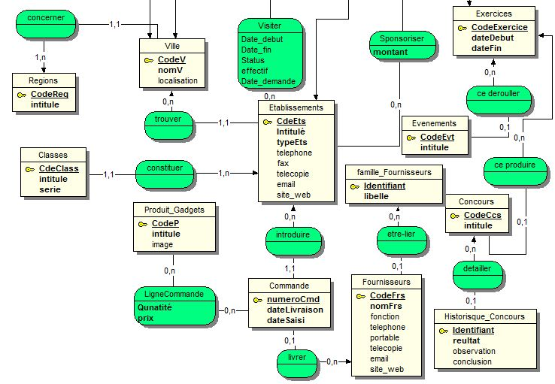

## Annexe 3 : Liste des ressources

|  |  |  |  |
| --- | --- | --- | --- |
| LISTE DES RESSOURCES | | | |
| Nom | Rôle par défaut | Courriel | Téléphone |
| DJOUMDJEU POUGOUE Hermann Junior | Non défini | [hermannpougoue@yahoo.fr](mailto:hermannpougoue@yahoo.fr)  [hdjoumdjeu@cplconsulting.com](mailto:hdjoumdjeu@cplconsulting.com) | 99-76-99-82 |
| FOKOU BEMA | Non défini | / | / |

Figure 23: Liste des ressources humaines

## Annexe 4 : Vue de la base de données BD_SACC

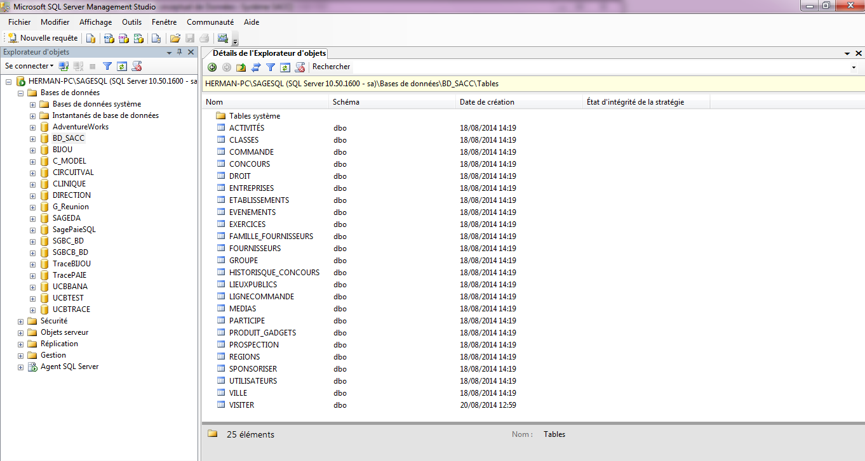

Figure 24: Vue de la base de données (*24 tables*)